**TUGAS BESAR IF2123**

**ALJABAR LINEAR DAN GEOMETRI**



Oleh Kelompok 75

13519129 M.Tamiramin Hayat Suhendar

13519214 Tanur Rizaldi Rahardjo

**TEKNIK INFORMATIKA**

**SEKOLAH TEKNIK ELEKTRO DAN INFORMATIKA**

**INSTITUT TEKNOLOGI BANDUNG**

**2020**

## Daftar Isi

## BAB 1 Deskripsi Masalah

Membuat program dalam Bahasa Java yang dapat melakukan :

1. Menghitung solusi SPL dengan metode eliminasi Gauss, metode Eliminasi Gauss-Jordan, metode matriks balikan, dan kaidah Cramer (kaidah Cramer khusus untuk SPL dengan n peubah dan n persamaan).
2. Menyelesaikan persoalan interpolasi dan regresi linier.
3. Menghitung matriks balikan
4. Menghitung determinan matriks dengan berbagai metode (reduksi baris dan ekspansi kofaktor).

## BAB 2 Teori Singkat

### 2.1 Metode Eliminasi Gauss

Metode eliminasi gauss merupakan operasi baris pada matriks yang bertujuan untuk membuat matriks menjadi matriks segitiga atas.prinsip dari metode eliminasi gauss yaitu memanipulasi persamaan-persamaan pada matriks dengan menggunakan OBE (operasi baris elementer) hingga terdapat satu persamaan dengan satu variabel saja. Kemudian sisa variabel yang belum diketahui dapat dicari dengan menggunakan subtitusi langkah mundur.

Contoh dari matriks eliminasi gaus adalah

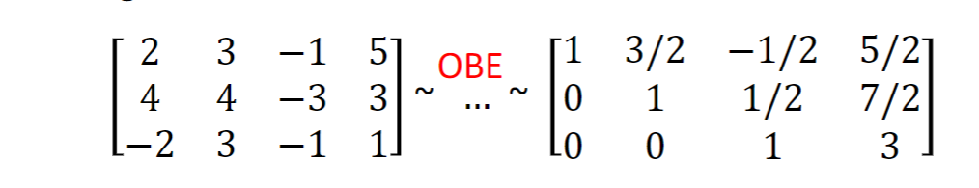

Gambar 2.1.1 Matriks Eliminasi Gaus

### 2.2 Metode Eliminasi Gaus-Jordan

Metode eliminasi gaus-jordan yaitu prosedur penyelesaian sistem persamaan linear dengan memanfaatkan operasi baris elementer hingga terbentuk matriks eselon baris tereduksi. Metode ini ditemukan oleh Carl Friedrich Gauss. Beliau juga yang sebelumnya menemukan metode eliminasi gauss dan menyempurnakannya menjadi eliminasi gauss-jordan. Keuntungan dari memakai metode eliminasi gauss-jordan, tidak diperlukan melakukan subtitusi munfur untuk mendapatkan nilai nilai variabel. Namun sudah dapat ditentukan dari matriks augmented terakhir

Metode eliminasi gauss-jordan akan terasa lebih bermanfaat ketika terdapat banyak variabel. Pada metode ini memiliki dua fase, yang pertama yaitu fase maju (membuat matriks augmented menjadi matriks eselon), dan kemudian fase mundur( dari matriks eselon yang didapat, dimanipulasi kembali sehingga didapatkan matriks eselon baris tereduksi). Berikut contoh dari metode eliminasi gaus jordan

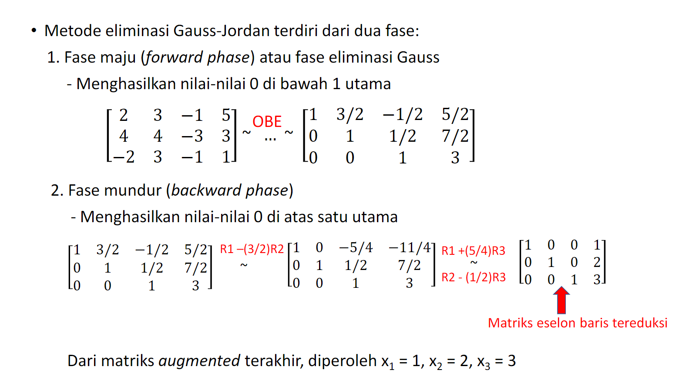

Gambar 2.2.1 Metode eliminasi gauss-jordan

### 2.3 Determinan

Menurut KBBI arti dari Determinan adalah faktor yang menentukan.dalam hal ini adalah faktor yang dapat menentukan matriks. Misalnya terdapat sebuah matriks A maka determinan dari matriks A dapat dituliskan sebagai det(A) atau |A|. Jika sudah di dapat determinan maka, dapat digunakan untuk mencari matriks balikan(inverse). Dapat juga dimanfaatkan pada kaidah cramer.untuk mendapatkan determinan dapat dilakukan berbagai cara. Yaitu metode sarus, matriks segitiga bawah/atas dan dengan menggunakan ekspansi kofaktor

#### 2.3.1. Metode Sarrus

Untuk matriks 2x2 determinan dapat ditemukan melalui 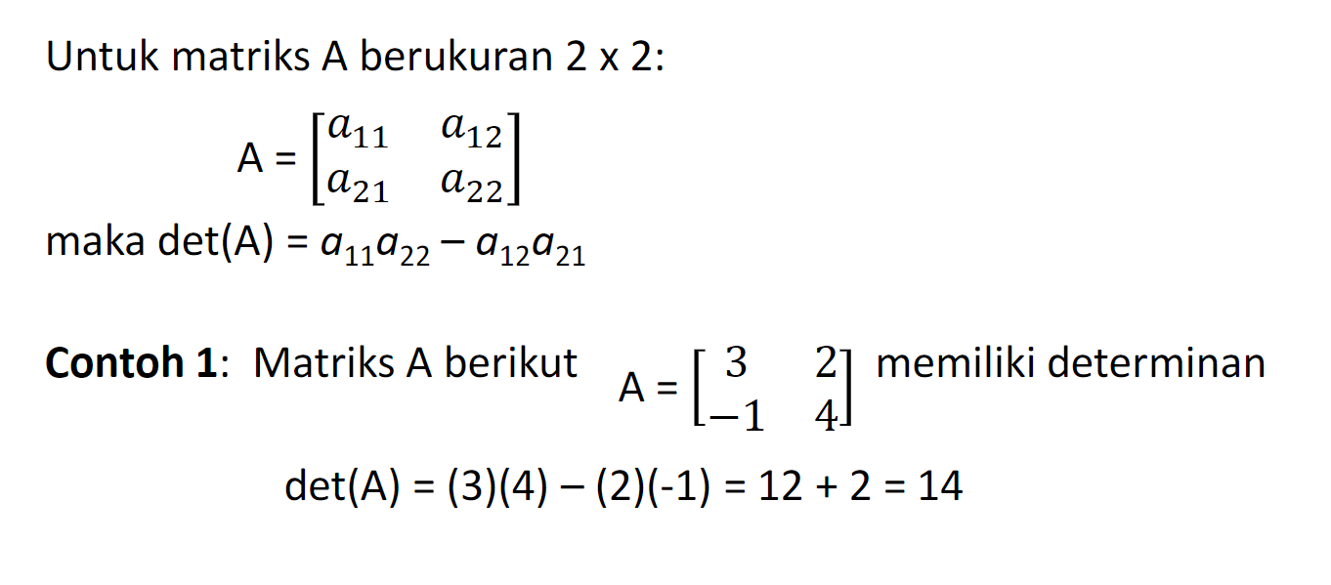

Gambar 2.3.1.1 Metode Sarrus matriks 2x3

Dan untuk matriks 3x3 determinan dapat ditemukan melalui

Gambar 2.3.1.2 Metode sarrus matriks 3x3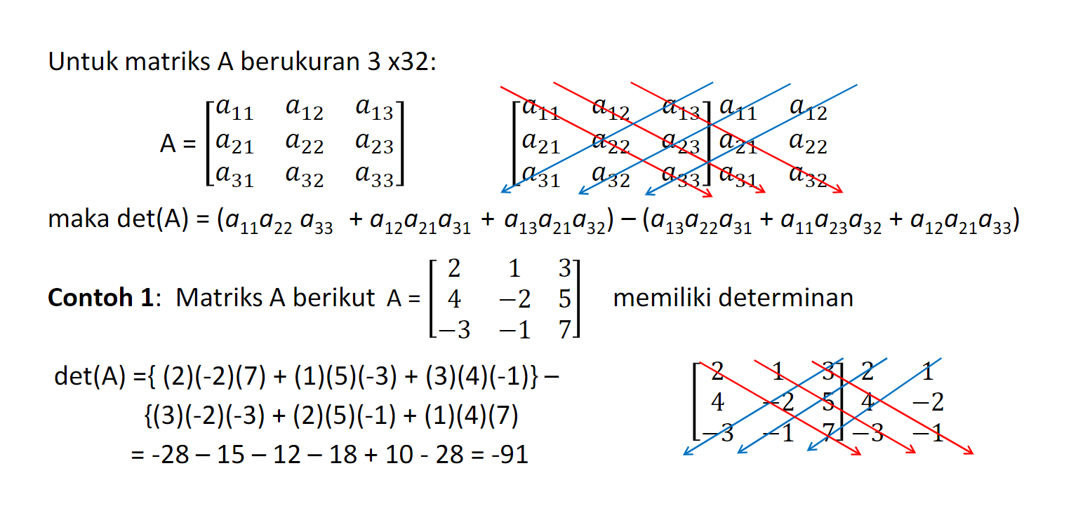

#### 2.3.2 Metode segitiga atas dan segitiga bawah

Yaitu melakukan operasi baris elementer sehingga didapatkan matriks segitiga atas atau segitiga bawah. Nilai determinannya adalah hasil kali dari diagonal utamanya.

Gambar 2.3.2.1 Determinan Matriks segitiga 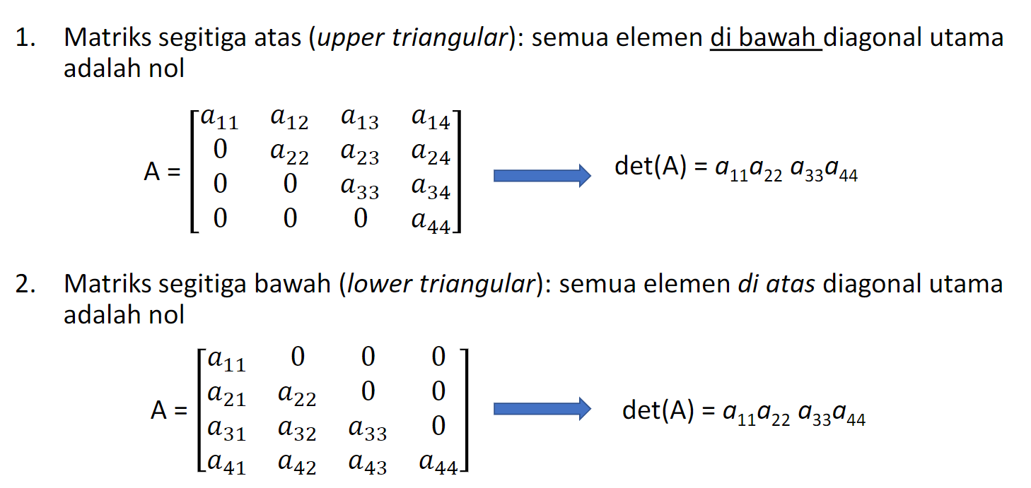

#### 2.3.3 Metode Ekspansi Kofaktor

Menggunakan minor entri, minor entri merupakan determinan dari submatriks yang elemen elemennya tidak berada pada baris i dan kolom j. Kemudian kofaktor dari entri i dan j didapat dengan mengalikan minor entri dengan minus satu pangkat i+j. Pengilustrasian minor entri terdapat pada gambar.

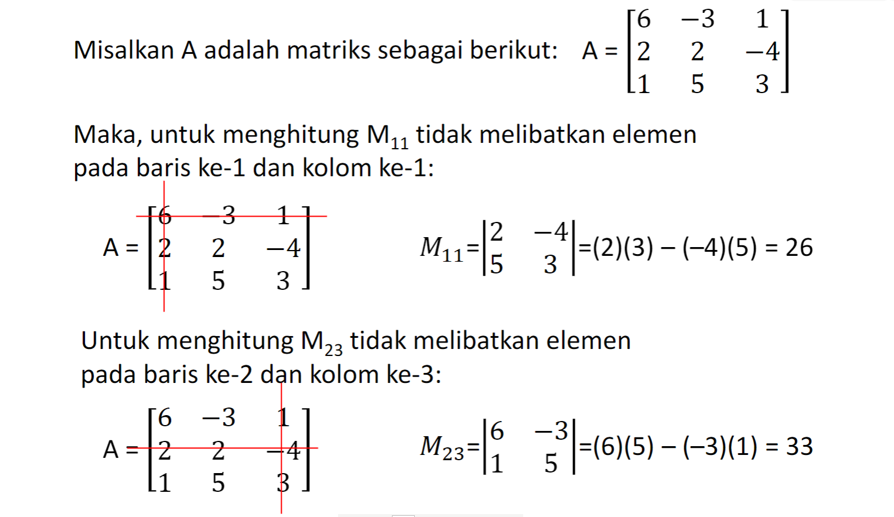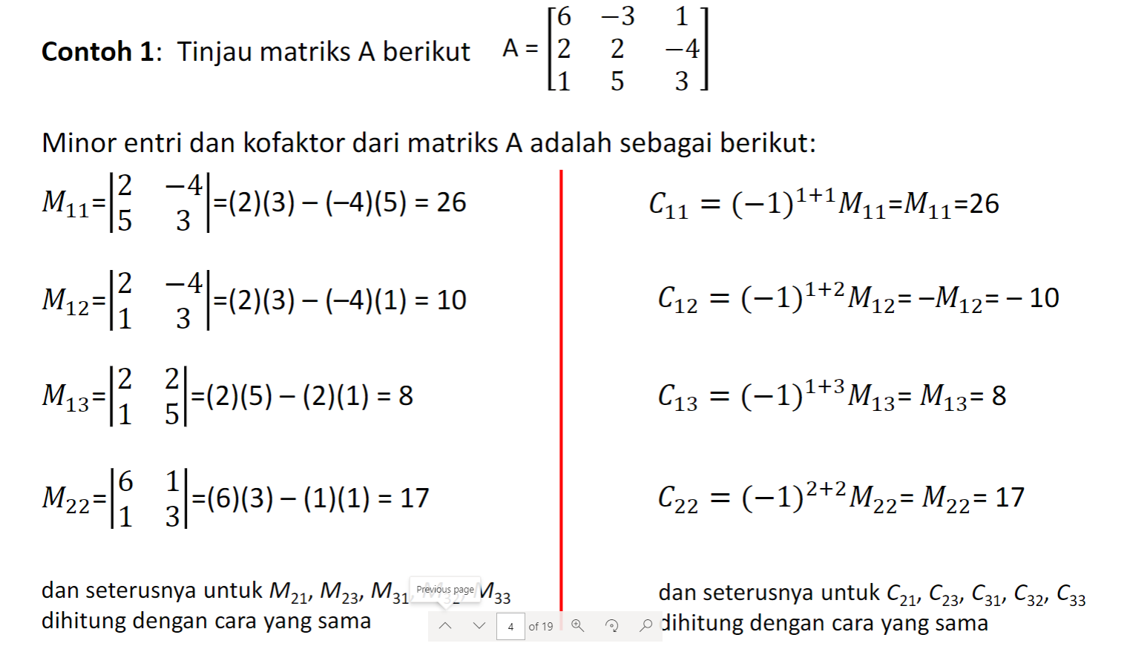

Gambar 2.3.3.1 minor entri

Setelah mendapatkan kofaktor maka determinan dapat ditemukan dengan

Gambar 2.3.3.2 Determinan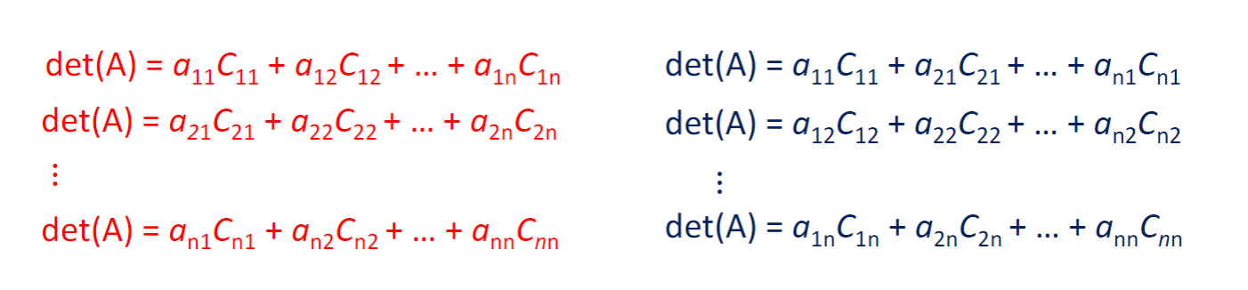

Tipsnya yaitu dengan menggunakan acuan baris/kolom yang banyak memiliki elemen 0.

### 2.4 Matriks Balikan

Matriks balikan yaitu matriks yang memiliki sifat ketika dikalikan dengan matriks dirinya sendiri(saat belum dijadikan matriks balikan) akan menghasilkan matriks identitas. Matriks balikan secara umum dapat ditulis dengan pangkat minus satu, misal matriks A, maka matriks balikannya adalah A^(-1). Jika matriks tidak memiliki determinan maka matriks tersebut tidak memiliki matriks balikan. Matriks balikan dapat dicari dengan menggunakan determinan.

#### 2.4.1 Matriks 2x2

Untuk matriks 2x2 matriks balikan didapatkan dari (1/determinan) yang dikalikan dengan matiks itu sendiri.

#### 2.4.2 matriks nxn

Untuk mendapatkan matriks balikan nxn maka menggunakan matriks adjoin yaitu 1/determinan dikalikan dengan matriks adjoin matriks tersebut.

### 2.5 Matriks Kofaktor

Misal A adalah matriks dengan nxn Cij adalah kofaktor dari entri aij maka matriks kofaktor dari A adalah

### 

### 2.6 Matriks Adjoin

Misal A adalah matriks maka matriks adjoin adalah transpose matriks kofaktor dari A

### 2.7 Kaidah Cramer

Jika Ax=B merupakan sistem persamaan linear dengan n peubah sedemikian sehingga determinan dari A tidak 0 maka spl memiliki solusi yang unik yaitu dengan cara 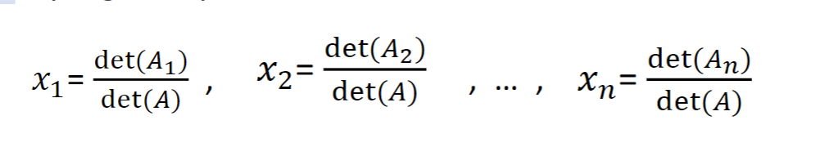

Gambar 2.7 Kaidah cramer

Dalam hal ini A1 adalah matriks yang diperoleh dengan mengganti entri pada kolom ke-1 dari A dengan entri matriks B. untuk A2 juga seperti itu dan seterusnya.

### 2.8 Interpolasi polinom

Interpolasi polinom merupakan pekerjaan menginterpolasi titik data dengan sebuah polinom.Persoalan interpolasi polinom yaitu sebagai berikut: Diberikan n+1 buah titik berbeda, (x0, y0), (x1, y1), ..., (xn, yn). Tentukan polinom pn(x) yang menginterpolasi (melewati) semua titik-titik tersebut sedemikian rupa sehingga yi = pn(xi) untuk i = 0, 1, 2, ..., n.

Setelah polinom interpolasi pn(x) ditemukan, pn(x) dapat digunakan untuk menghitung perkiraan nilai y di sembarang titik di dalam selang [x0, xn].

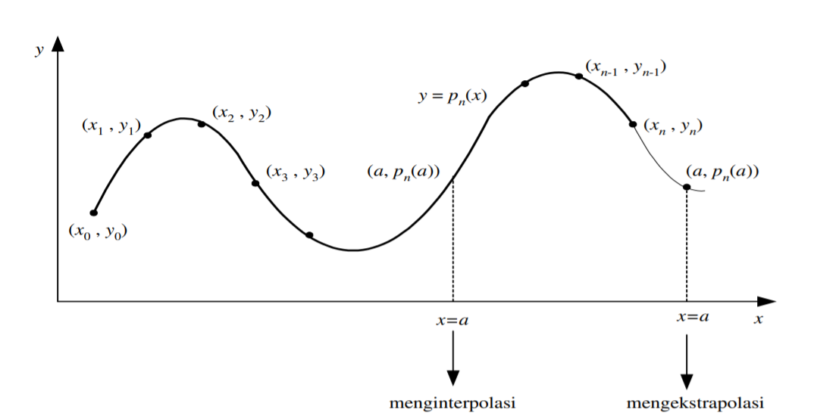

Gambar 2.8.1 interpolasi polinom

Polinom interpolasi derajat n yang menginterpolasi titik-titik (x0, y0), (x1, y1), ..., (xn, yn). adalah berbentuk pn(x) = a0 + a1x + a2x^2 + ... + anx^n. Jika hanya ada dua titik, (x0, y0) dan (x1, y1), maka polinom yang menginterpolasi kedua titik tersebut adalah p1(x) = a0 + a1x yaitu berupa persamaan garis lurus. Jika tersedia tiga titik, (x0, y0), (x1, y1), dan (x2, y2), maka polinom yang menginterpolasi ketiga titik tersebut adalah p2(x) = a0 + a1x + a2x^2 atau persaman kuadrat dan bentuk kurvanya berupa parabola. Jika tersedia empat titik, (x0, y0), (x1, y1), (x2, y2), dan (x3, y3), polinom yang menginterpolasi keempat titik tersebut adalah p3(x) = a0 + a1^x + a2x^2 + a3x^3, demikian seterusnya. Dengan cara yang sama dapat dibuat polinom interpolasi berderajat n untuk n yang lebih tinggi asalkan tersedia (n+1) buah titik data. Dengan menyulihkan (xi, yi) ke dalam persamaan polinom pn(x) = a0 + a1x + a2x^2 + ... + anx^n untuk i = 0, 1, 2, ..., n,maka akan diperoleh n buah sistem persamaan lanjar dalam a0, a1, a2, ..., an. Kemudian persamaan dapat diselesaikan melalui metode matriks.

### 2.9 Regresi Linear Berganda

Regresi Linear merupakan model regresi linear yang melibatkan lebih dari satu variabel bebas atau predictor, dan juga salah satu metode untuk memprediksi nilai selain menggunakan Interpolasi Polinom. terdapat rumus umum dari regresi linear yang bisa digunakan untuk regresi linear berganda, yaitu

Gambar 2.9.1 Persamaan umum regresi linear berganda 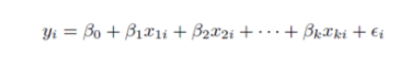

Untuk mendapatkan nilai dari setiap beta dapat menggunakan *Normal Estimation Equation for Multiple Linear Regression.*seperti pada gambar berikut. 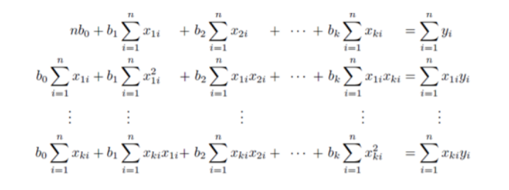

Gambar 2.9.2 persamaan linear regresi berganda

Kemudian spl ini dapat diselesaikan melalui metode eliminasi gauss.

## BAB 3 Implementasi Program Java

## BAB 4 Eksperimen

## BAB 5 Kesimpulan

### 

### 5.1 Kesimpulan

### 

### 5.2 Saran

### 

### 5.3 Refleksi

### 

## Referensi

# ANALISIS ELIMINASI GAUSS, DEKOMPOSISI CROUT, DAN METODE MATRIKS INVERS DALAM MENYELESAIKAN SISTEM PERSAMAAN LINIER SERTA APLIKASINYA DALAM BIDANG EKONOMI, I.Indriani 2009. (https://www.semanticscholar.org/paper/ANALISIS-ELIMINASI-GAUSS%2C-DEKOMPOSISI-CROUT%2C-DAN-Indrayani/de6706c97e3db0ec7caf3bffd4f4acc579952f39?p2df)

1. Powerpoint Algeo
2. https://www.profematika.com/eliminasi-gauss-jordan-beserta-contoh-penerapannya/

Diakses pada jam 9:49 23 september 2020.

1. <https://jagokata.com/arti-kata/determinan.html#:~:text=determinan%20%5Bde%C2%B7ter%C2%B7mi%C2%B7nan%5D&text=%5Bdeterminan%5D%20Makna%20determinan%20di%20KBBI,arti%20dan%20definisi%20di%20jagokata>. Diakses pada 10:44 23 September 2020
2. Bahan Kuliah IF 4058 Topik Khusus Informatika 1, oleh rinaldi munir
3. Tugas Besar IF 2123 Aljabar Linear Geometri
4. <https://www.statistikian.com/2018/01/penjelasan-tutorial-regresi-linear-berganda.html> diakses jam 13: 38 23 September 2020 . ditulis oleh Anwar Hidayat pada 1 januari 2018